MINISTERUL EDUCAȚIEI
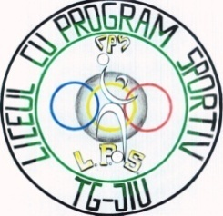
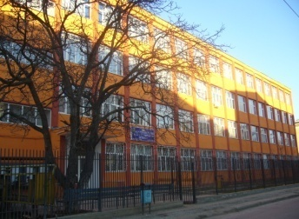
LICEUL CU PROGRAM SPORTIV TÂRGU JIU
STR. 23 AUGUST, NR.100, JUD. GORJ
Tel. / FAX 0253 /224843;
E-mail: sportiv100@yahoo.com

HOTÃRÂREA NR. 25 DIN 15.11.2024

În temeiul:
- Legii Învățământului Preuniversitar Nr. 198/04.07.2023, cu modificările şi completările ulterioare;
- Ordinului M.E. nr. 6.223 din 4 septembrie 2023 pentru aprobarea Metodologiei-cadru de organizare și funcționare a consiliilor de administrație din unitățile de învățământ preuniversitar, cu modificările şi completările ulterioare;
- Ordinului M.E. Nr. 5726/2024 privind aprobarea Regulamentului-cadru de organizare şi funcționare a unității de învățământ preuniversitar, cu modificările şi completările ulterioare;
- Ordinului M.E. nr 6235/2023 pentru aprobarea Procedurii privind managementul cazurilor de violență asupra antepreșcolarilor/ preșcolarilor/ elevilor și personalului unității de învățământ, precum și al altor situații corelate în mediul școlar și al suspiciunii de violență asupra copiilor în afara mediului școlar, cu modificările şi completările ulterioare;

Având în vedere:
- Procesul-verbal al şedinței Consiliului de Administrație al Liceului cu Program Sportiv Târgu Jiu din data de 15.11.2024;
- Decizia directorului Liceului cu Program Sportiv Târgu-Jiu nr. 166/17.10.2023 privind constituirea Consiliului de Administrație al Liceului cu Program Sportiv Târgu-Jiu.

Consiliul de Administrație al Liceului cu Program Sportiv Târgu Jiu

HOTĂRĂȘTE:

Art. 1 Validarea situației centralizatoare privind acumularea a 90 de credite profesionale transferabile a următoarelor cadre didactice, a căror interval s-a încheiat ( 2019-2024)
- Cimpoeru Carmen – 90 credite
- Ciobanu Laurențiu – 90 credite
- Cioclei Adela – 90 credite
- Crețan Iosefina – 90 credite
- Mătrăgună Magdalena – 90 credite
- Cernitoiu Cosmin – 90 credite
Art. 2 Aprobarea temelor pentru lucrarea de specialitate a examenului de obținere a certificatului de calificare nivel 4, clasa a XII-a 2024/2025, conform procesului verbal nr. 5362/16.11.2024
Art. 3 Acordarea avizului consultativ următorului transfer școlar :
- B.E.A de la LPS ( clasa a VI-a ) la Școala Gimnazială Drăguțești
Art. 4 Aprobarea următorului transfer şcolar:
- B.S.A.I de la Școala Gimnazială „ Ghe. Tătărăscu " la LPS Tg-Jiu ( clasa a VIII-a handbal)

PREȘEDINTE C.A., Întocmit,
Prof. Petroniu Maria - Claudia SECRETAR C.A.,
Prof. Dijmărescu Alice Ileana

